武汉企业联合会
武汉企业家协会

武企联【2021】15号

关于表彰2021年度优秀企业联络员的决定
各会员企业：
协会工作的开展和推进，离不开企业联络员的辛勤付出。为弘扬先进、发扬成绩、加强会员企业联络员工作队伍建设，武企联、武企协2021年组织开展了评选优秀企业联络员活动。经各有关企业推荐，武企联、武企协结合日常工作情况进行综合考评，决定授予王阔等63名同志“优秀企业联络员＂称号，特此予以表彰。
希望受表彰的同志珍惜荣誉，再接再厉，不断提高，为做好协会工作作出新的更大贡献。
附：2021年度优秀企业联络员名单

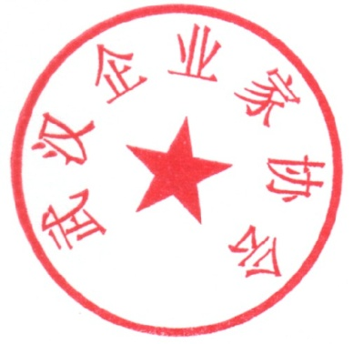
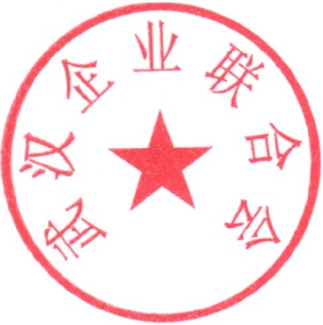

武汉企业联合会 武汉企业家协会
2021年12月30日

2021年度优秀企业联络员名单
（按姓氏笔画排序）

王 阔 武汉龙净环保科技有限公司
王 滢 湖北华亿电气集团有限公司
王冬静 湖北省烟草公司武汉市公司
王阳伟 中铁大桥局集团有限公司
向秋蓉 南京医药湖北有限公司
邬 妍 武汉武商集团股份有限公司
刘 宇 武钢集团有限公司
刘 俊 东风汽车集团股份有限公司
刘 超 新八建设集团有限公司
刘红胜 武汉美联地产有限公司
刘莉虹 中铁第四勘察设计院集团有限公司
汤 君 武汉中原电子集团有限公司
孙 瑾 湖北凌志科技集团
纪娅丽 湖北科艺建设集团有限公司
李 方 中冶南方工程技术有限公司
李 黎 湖北建科国际工程有限公司
李建国 武汉市公共交通集团有限责任公司
李城城 武桥重工集团股份有限公司
李美琼 中韩（武汉）石油化工有限公司
李艳莲 武汉金牛经济发展有限公司
吴 玲 武汉运通控股集团有限公司
旷丽丽 武汉纵横保安服务有限公司
邱 雪 九州通医药集团股份有限公司
何 威 武汉化工新城建设开发投资有限公司
余 毅 中国邮政集团有限公司武汉市分公司
余彦中 武汉新十建筑集团有限公司
邹志敏 凌云科技集团有限责任公司
张 平 武汉市新华印刷有限责任公司
张 攀 武汉长利新材料科技股份有限公司
张宏飞 领航动力信息系统有限公司
张继业 中国信息通信科技集团有限公司
张腊枝 湖北丰太投资控股集团有限公司
明汉华 卓尔控股有限公司
朋礼康 武汉湖锦娱乐发展有限责任公司
周 杨 武汉农村商业银行股份有限公司
郑 威 新七建设集团有限公司
孟 兵 中国一冶集团有限公司
赵 艳 武汉爱帝集团有限公司
赵春华 武汉金融控股（集团）有限公司
胡文敏 湖北高艺科技集团
胡召辉 尚格会展股份有限公司
胡灼文 中车长江运输设备集团有限公司
秦君霞 武汉天黎轮胎有限公司
贾 蕾 武汉商贸集团有限公司
夏万玉 武汉铁盾民防工程有限公司
夏泽豪 湖北省港口集团有限公司
侯 锐 国营武汉长虹机械厂
徐 芬 国网电力科学研究院武汉南瑞有限责任公司
徐秋芳 武汉市佳阳商贸发展有限公司
殷铭翌 山河建设集团有限公司
陶兴才 楚安建设集团有限公司
黄金辉 湖北鼎龙控股股份有限公司
龚 雪 中交第二航务工程勘察设计院有限公司
章 驰 华天建设集团有限公司
谌 璋 武汉市春笋新型墙体材料有限公司
彭 程 武汉城市建设集团有限公司
彭光明 武汉第二电线电缆有限公司
童 丹 怡翔建设集团有限公司
雷 睿 中国电信股份有限公司武汉分公司
褚雅丽 湖北长城建设控股集团有限公司
阚湘徽 航天电工集团有限公司
穆红萍 迪斯科化工集团股份有限公司
魏从银 娲石水泥集团有限公司

